**Cahier des charges**

# Anemometre

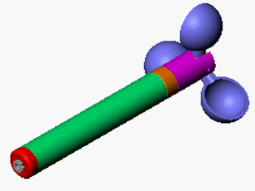

## 

Table des Matières

Anemometre 1

1. Présentation générale du problème 2

**1.1 Projet** 2

**1.2 Contexte** 2

**1.3 Enoncé du Besoin** 2

**1.4 Environnement** 3

2. Expression fonctionnelle du besoin 4

**2.1** **Décomposition du système** 4

2.1.1 Diagramme de blocks 5

2.1.2 Diagramme d’Etat Transition 6

**2.2 Chaine d’énergie et chaine d’information** 6

2.2.1 Chaine D’information 7

2.2.2 Chaine D’énergie 7

# Présentation générale du problème

## **1.1 Projet**

Le but du projet est de proposé un anémomètre abordable, facile d’utilisation.

## **1.2 Contexte**

Le sport de vents, comme la voile sont très rependue dans le val de marne. Afin de choisir une voile adapté au vent et sortir sans encombre, les pratiquants doivent connaitre la vitesse du vent. Ils ont donc fait appel à nous pour concevoir un anémomètre qui répond à leur besoins.

## **1.3 Enoncé du Besoin**

Le système va donc devoir mesurer la vitesse du vent et l’afficher sur un afficheur double ligne de façon autonome (sans fil, fonctionne sur batterie)

fig.1.1 cas d’utilisations

## **1.4 Environnement**

Le système doit être capable de fonctionner en milieu extérieur, donc il doit être étanche, stable et résistant au soleil

# Expression fonctionnelle du besoin

|  |  |  |  |
| --- | --- | --- | --- |
| Types de Contraintes | Nom | Valeurs | Constituant |
| Principale | Mesurer le vent avec précision | 1m/sec | Capteur ILS |
| Principale | Autonome Energétiquement | 10h D’utilisation | Batterie |
| Ergonomique | Masse correcte | < 1 kg | Matériaux (plastique) |
| Sécurité | Doit être étanche | Coffrage plastique | Plastique Etanche |
| Principale | Afficher la valeur  Mesurée | Capable d’afficher sur 2 lignes | Afficheur |
| Economique | Abordable | < 50€ | Matériaux + Constituant |

## **Décomposition du système**

### 2.1.1 Diagramme de blocks

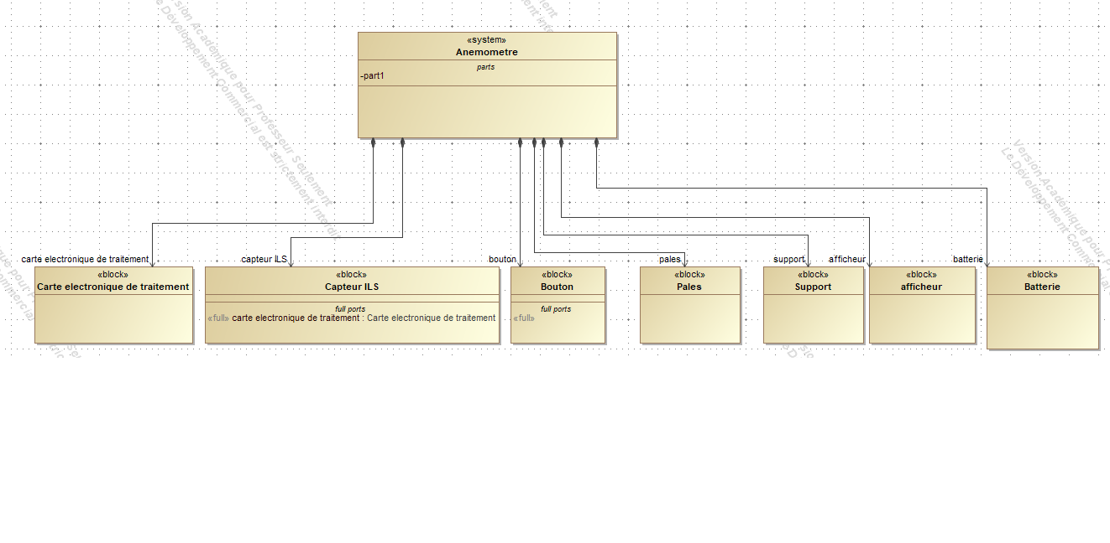fig1.2 Digramme de block

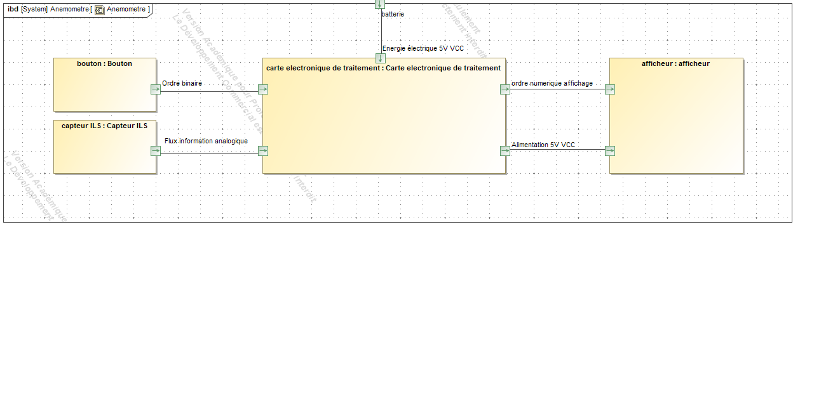fig1.3 Diagramme de block interne

Le système est décomposé en 2 parties, une partie aquisition de l’information (fig1.2) et une partie traitement de l’information (fig1.3). La partie aquisition contient le capteur et son support, un bouton et une prise jack femelle. La deuxième partie du système est composé d’une carte électronique, d’un afficheur, d’un bouton et d’une batterie.

### 2.1.2 Diagramme d’Etat Transition

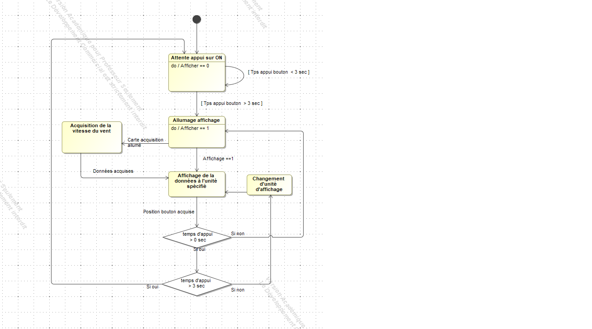

fig 1.4 Diagramme D’état transition

Le système fonctionne selon le schéma suivant (fig1.4), dès que le bouton est appuyé pendant plus de 3 secondes, l’afficheur s’allume et récupère la vitesse du vent via le capteur et l’affiche et reste afficher jusqu’à ce que le bouton sois pressé pendant plus de 3 secondes ce qui entraine l’arrêt du système.

## Chaine d’énergie et chaine d’information

### 2.2.1 Chaine D’information

### 2.2.2 Chaine D’énergie